Nom del alumne/a:

Qualificació:

Criteris de qualificació:
Temps: 90 min
Observacions: Cada nombres sense unitat resta 1 punt

Els exercicis 1 i 2 són per recuperar el examen del 06/11/24

Exercici 1: 3p

…

Calcula tensions, corrents i potències en les resistències.

R5
R2
R3
E = 18 V
I
R6
R4
R1

Total
E
I
R
P

Exercici 2: 3 p
Indica la matriu per a calcular els corrents ,,,,, .
…

Puntuació màxima 6 p.

Els exercicis 3 a 6 són per recuperar el examen del 28/11/24.

Exercici 3:
El gráfic mostra la tensió d’un condensador en funció del temps.

- Indica la pendent en i calcula el corrent corresponent. C = 300 mF 2 p

- El condensador s’està carregant o descarregant? Raona la teva resposta. 1 p

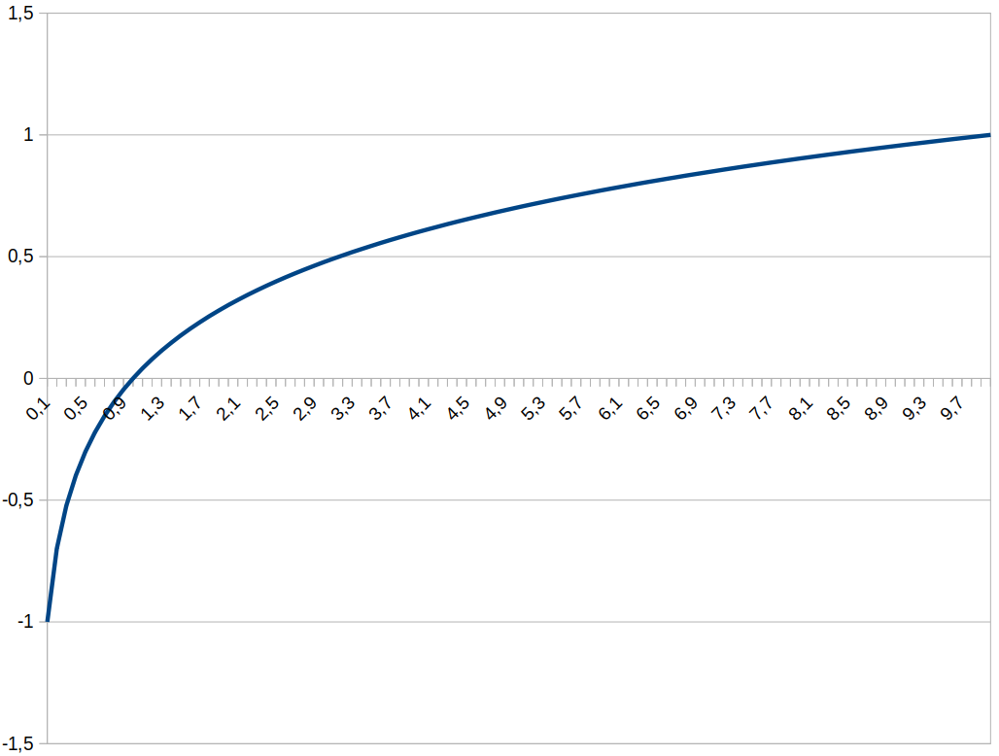
t en dècimes de segon
E en V

Exercici 4: 1 p

Quins tipus de materials magnètics coneixes i en què es diferencien las característiques magnétiques d’aquests materials?

Exercici 5: 1 p

Indica la pòlaritat de la tensió en els contactes c1 i c2 de la bobina.

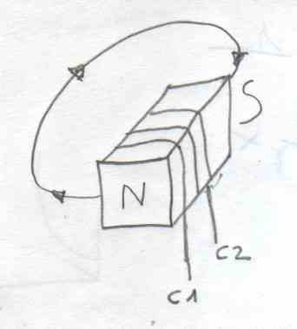

Exercici 6: 1 p

Calcula la permeabilitat relativa per a una bobina amb un nucli que dona un flux magnètic de 16 mWb, si té 450 espires, amb una superfície del nucli de 40 cm², una longitud de núcli de 30 cm i circulant un corrent de 10 A.

Puntuació màxima 6 p.

